Uchwała Nr XVII/134/16
Rady Miejskiej w Czyżewie
z dnia 5 grudnia 2016 r.
w sprawie przystąpienia do sporządzenia zmiany miejscowego planu zagospodarowania przestrzennego dla obszaru miejscowości Czyżew
Na podstawie art. 3 ust. 1, art. 14 ust. 1, ust. 2 i ust. 4, art. 27, ustawy z dnia 27 marca 2003 r. o planowaniu i zagospodarowaniu przestrzennym (t.j. Dz. U. z 2016 r. poz. 778⁾) oraz art.18 ust.2 pkt. 5 ustawy z dnia 8 marca 1990 r. o samorządzie gminnym (t.j. Dz. U. z 2016 r. poz. 446⁾), Rada Miejska uchwala, co następuje:
§ 1. W celu realizacji polityki przestrzennej Gminy Czyżew, przystępuje się do sporządzenia zmiany miejscowego planu zagospodarowania przestrzennego dla obszaru miejscowości Czyżew, zatwierdzonego uchwałą Nr VIII/42/07 Rady Gminy Czyżew-Osada z dnia 27 czerwca 2007 r. (Dz. Urz. Woj. Podl. nr 206 z 17.09.2007 r. poz. 2093) w sprawie uchwalenia miejscowego planu zagospodarowania przestrzennego dla obszaru miejscowości Czyżew–Osada oraz części obszarów przyległych miejscowości: Czyżew–Stacja, Czyżew–Siedliska, Czyżew–Ruś Wieś, Czyżew-Złote Jabłko, Czyżew-Chrapki, Czyżew-Sutki, Ołdaki-Magna Brok, zmienionego następującymi uchwałami Rady Miejskiej w Czyżewie:
- Nr XXVI/184/13 z 15 marca 2013 r. (Dz. Urz. Woj. Podl. z 30.04.2013 r poz. 2012),
- Nr XXXIV/238/14 z 31 stycznia 2014 r. (Dz. Urz. Woj. Podl. z 17.02.2014 r poz. 741).
§ 2. 1. Przedmiotem zmiany planu miejscowego jest określenie regulacji przestrzennych dla ww. obszaru, związanych ze zmianą przeznaczenia, warunków zagospodarowania i zabudowy terenu oraz rozmieszczenia inwestycji celu publicznego, fragmentów terenu objętego opracowaniem oraz ujednolicenie części tekstowej planu, uwzględniające treść wszystkich wprowadzonych zmian.
2. Zakres i cel zmiany planu będzie następujący:
a) dopuszczenie, dla terenu A30US i A30USp, wznoszenia obiektów o wysokości do 18 m oraz przysłon z zieleni wysokiej na przedpolu zabudowy oraz na osiach widokowych, w granicach oznaczonych na załączniku Nr 1;
b) dopuszczenie, dla magistralnych sieci kanalizacji deszczowej, odprowadzenia oczyszczonych ścieków z obszaru objętego ustaleniami planu, do cieków wodnych;
c) przeznaczenia terenów oznaczonych na rysunku planu symbolami A17Up i A18R, jako teren zabudowy produkcyjnej, składów i magazynów, handlu i innych usług, zmiana przeznaczenia części planowanego terenu komunikacji drogowej oznaczonego na rysunku planu symbolem 016KDWp z jednoczesnym włączeniem tych terenów do zabudowy przeznaczonej na zabudowę produkcyjną, składów i magazynów, handlu i innych usług oraz wyznaczenie terenów komunikacji drogowej w terenie oznaczonym na rysunku planu symbolami A16Up, A25R i A26MN/MR, w granicach oznaczonych na załączniku Nr 2.
d) wyznaczenie drogi dojazdowej łączącej teren drogi oznaczony na rysunku planu symbolem 025KDDp z terenem drogi oznaczonym na rysunku planu symbolem 028KDDp i zmianą zasad podziału nieruchomości, na terenach oznaczonych na rysunku planu symbolami B17MNp i B16MNp, w granicach oznaczonych na załączniku Nr 3.
§ 3. Załączniki graficzne Nr 1-3 przedstawiające granice obszaru objętego zmianą planu są Integralną częścią uchwały.
§ 4. Analiza dotycząca zasadności przystąpienia do sporządzenia planu i stopnia zgodności przewidywanych rozwiązań z ustaleniami studium stanowi załącznik Nr 4 do niniejszej uchwały.
§ 5. Wykonanie uchwały powierza się Burmistrzowi Czyżewa.
§ 6. Uchwała wchodzi w życie z dniem podjęcia i podlega publikacji na stronie internetowej Gminy Czyżew.

Przewodniczący Rady Miejskiej
Witold Sienicki

Załącznik Nr 1 do Uchwały Nr XVII/134/16
Rady Miejskiej w Czyżewie
z dnia 5 grudnia 2016 r.

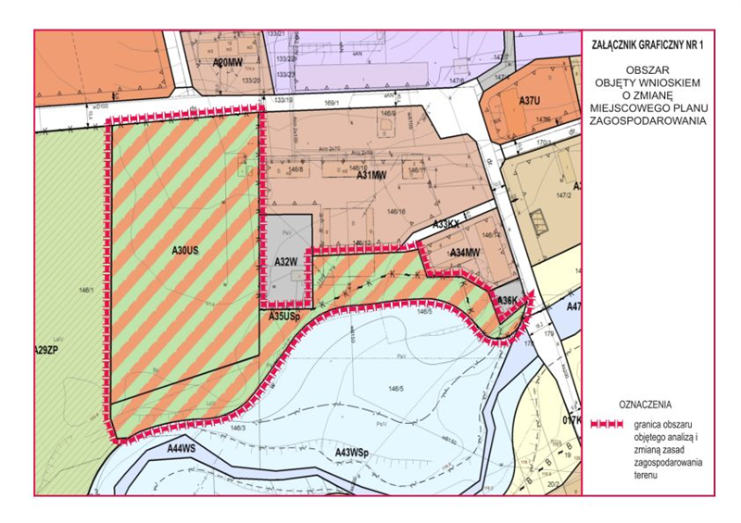

Załącznik Nr 2 do Uchwały Nr XVII/134/16
Rady Miejskiej w Czyżewie
z dnia 5 grudnia 2016 r.

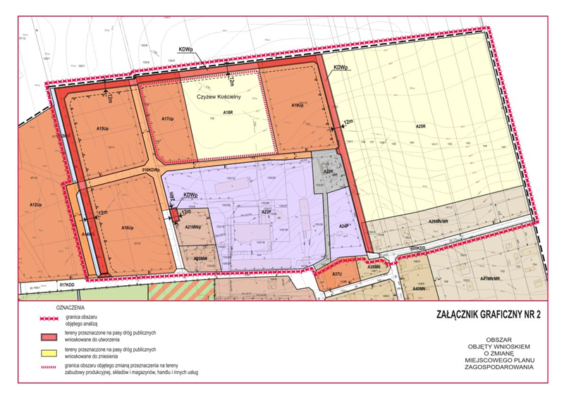

Załącznik Nr 3 do Uchwały Nr XVII/134/16
Rady Miejskiej w Czyżewie
z dnia 5 grudnia 2016 r.

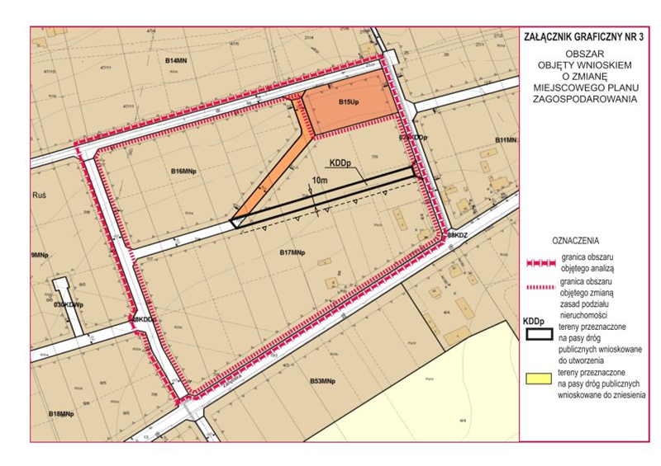

⁾ Zmiany tekstu jednolitego wymienionej ustawy zostały ogłoszone w Dz. U. z 2016 r. poz. 904, 961, 1250 i 1579.
⁾ Zmiany tekstu jednolitego wymienionej ustawy zostały ogłoszone w Dz. U. z 2016 r. poz. 1579.

